# **Pasta in Spargel mit Zironensauce**

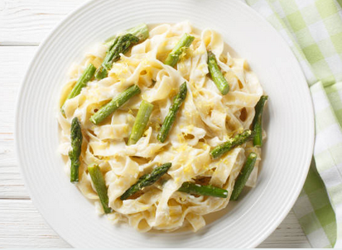**Zutaten für 2 Portionen:**

500 g grüner Spargel

1 Zwiebel, fein gehackt

3 Knoblauchzehen, fein gehackt

250 g Gemelli Pasta alternativ Spirelli

250 ml Kokosmilch aus der Dose

600 ml Gemüsebrühe

Saft von einer kleinen bis mittelgroßen Zitrone

2 Tl abgeriebene Zitronenschale

Salz

Pfeffer

Chiliflocken

**Zubereitung:**

Den Spargel waschen und die holzigen Enden abschneiden (circa 2 cm). In Stücke schneiden (circa 5 cm lang). Etwas Öl erhitzen und den Spargel bei großer Hitze unter Rühren anbraten (entweder im gleichen Topf in den später die Nudeln kommen oder in einer separaten Pfanne). Zur Seite stellen.

In einem großen Topf etwas Öl erhitzen und die Zwiebel ungefähr 3 Minuten glasig anschwitzen. Dann den Knoblauch eine weitere Minute mit anbraten.

Die ungekochten Nudeln, die Gemüsebrühe, die Kokosmilch und den Zitronensaft hinzufügen. 15-18 Minuten bei mittlerer Hitze kochen. Gelegentlich umrühren.

Den Spargel und die abgeriebene Zitronenschale unterrühren und warm werden lassen. Mit Salz, Pfeffer und Chiliflocken abschmecken.